Başkent Üniversitesi
Elektrik-Elektronik Mühendisliği Bölümü
EEM 312-Sayısal Elektronik
Donanım Yazılım Laboratuarı
Rapor

Deney Adı: Statik ve dinamik güç
Deney No: # 10 (Y7)
Örgenci adı soyadı: A.Cihan Özçörekçi
Numara: 20294004
Deney grubu: Çarşamba ( 14:00)

1)

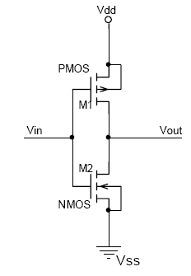

Şekilde verilen terleyicinin ağ listesini oluşturduk:

Soru1
.MODEL MOSN NMOS LEVEL=2 LD=0.15U TOX=200.0E-10
+ NSUB=5.36726E+15 VTO=0.743469 KP=8.00059E-05 GAMMA=0.543
+ PHI=0.6 U0=655.881 UEXP=0.157282 UCRIT=31443.8
+ DELTA=2.39824 VMAX=55260.9 XJ=0.25U LAMBDA=0.0367072
+ NFS=1E+12 NEFF=1.001 NSS=1E+11 TPG=1.0 RSH=70.00
+ CGDO=4.3E-10 CGSO=4.3E-10 CJ=0.0003 MJ=0.6585
+ CJSW=8.0E-10 MJSW=0.2402 PB=0.58

.MODEL MOSP PMOS LEVEL=2 LD=0.15U TOX=200.0E-10
+ NSUB=4.3318E+15 VTO=-0.738861 KP=2.70E-05 GAMMA=0.58
+ PHI=0.6 U0=261.977 UEXP=0.323932 UCRIT=65719.8
+ DELTA=1.79192 VMAX=25694 XJ=0.25U LAMBDA=0.0612279
+ NFS=1E+12 NEFF=1.001 NSS=1E+11 TPG=-1.0 RSH=120.6
+ CGDO=4.3E-10 CGSO=4.3E-10 CJ=0.0005 MJ=0.5052
+ CJSW=1.349E-10 MJSW=0.2417 PB=0.64

M1 2 1 0 0 MOSN W=1.8u L=1.2u NRS=0.333 NRD=0.333
+ AD=6.5p PD=9.0u AS=6.5p PS=9.0u

M2 2 1 3 3 MOSP W=5.4u L=1.2u NRS=0.333 NRD=0.333
+ AD=6.5p PD=9.0u AS=6.5p PS=9.0u

VDD 3 0 5
VIN 1 0 0
.control
DC VDD 0 5 0.1
plot -I(VDD)*V(3)
.endc

1)
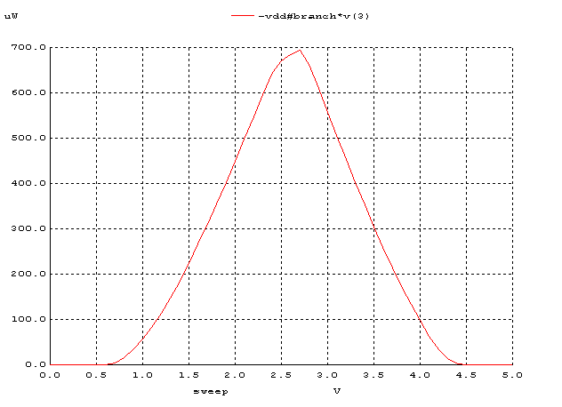
Burada en yüksek güç harcanması yaklaşık Vdd/2 de olmaktadır.Giriş gerilimi 0 ile 5v arasında değişirken devrenin harcadığı en fazla güç giriş değeri yaklaşık olarak 2.65 v da gerçekleşmektedir.Harcadığımız enerji bulunurken Vdd üssel olarak etki ettiğinden (P=C*Vdd^2*f )enerji formülünde Vdd deki değişim önem taşımaktadır.
En yüksek güç tüketimi 1 dan 0 e anahtarlamasında yaşanmaktadır. Çünkü 0 a ulaştığımız an kapasitörü doldurmak için (PMOS) üzerinden Vdd enerji harcar. 0 dan 1 e geçişte ise tam tersi kapasitör üzerinden boşalma olmaktadır bu yüzden devre güç harcamaz.
Benzetim sonuçlarına göre güç kaybı anlık olarak aynıdır. Zaten deneydede böyle bir sonuç beklenmektedir. Zaman aralığı arttıkça ise sadece ortalama güç değişmektedir. Çünkü harcanan güçler toplamı küçük periyotlu sinyalde daha fazla olmaktadır.

C1=0.1pF Per=200ns Vdd=5V,
Çıkan Grafik;

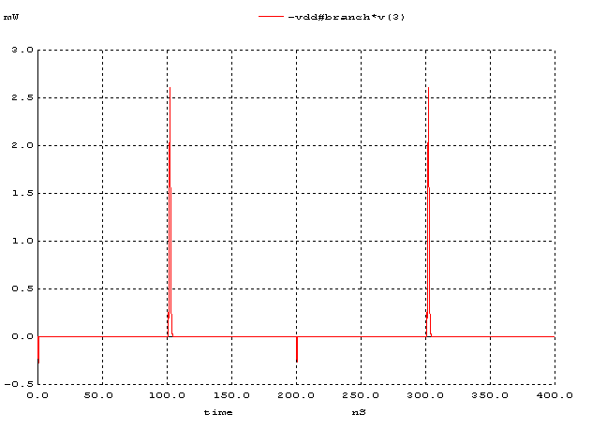

C2=0.1pF Per=100ns Vdd=5V

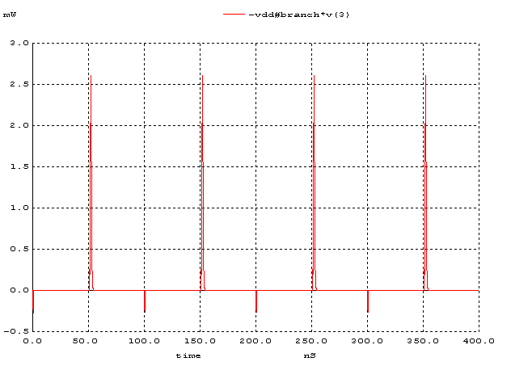
C1=0.2pF Per=100ns Vdd=3V,
Grafikler aşağıdadır;

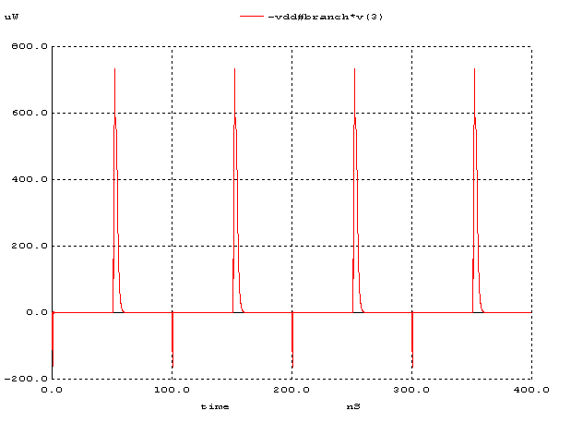
C2=0.2pF Per=100ns Vdd=5V
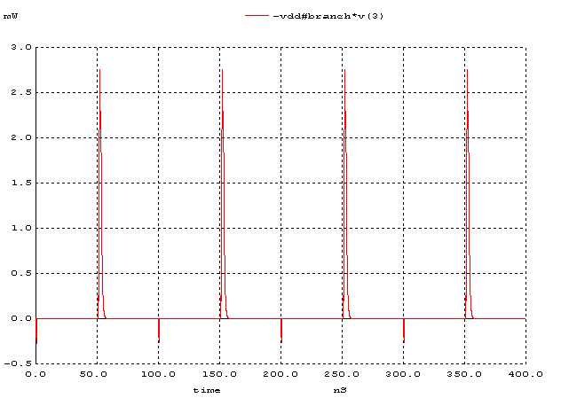

Burada ortalama güç yine Vdd nin üssel etkisi ile değişmiştir. Ortalama Pdyn= C * Vdd^2 * f şeklinde olduğundan Vdd değişirse ifademiz Vdd^2 ile oranıtılı olarak değişmektedir. C1 için ortalama güç 1.96*10^-5 C2 için ortalama güç 5.61*10^-5 W dır.

C1=0.1pF Per=100ns Vdd=5V Çıkan grafikler:
C2=0.2pF Per=100ns Vdd=5V
Pdyn= C * Vdd^2 * f şeklindedir. C değişirse devre C ye bağlı olarak değişmektedir. Fakat negatif gözüken güçler nedeniyle ortalama güç hesaplamaları tam olarak teorik sonuçlarla aynı çıkmamaktadır. C1 için ortalama güç 3.11*10^-5W C2 için ortalama güç 5.61*10^-5 W dir.

2)
Vdd=1V iken | 1.19 *10^-6 W | tp=3545ps | Gç=4.22 *10^-15 W
Vdd=1.5V iken | 2.6*10^-6 W | tp=1860ps | Gç=4.83*10^-15 W
Vdd=2V iken | 4.72*10^-6 W | tp=1340ps | Gç=6.3*10^-15 W
Vdd=2.5V iken | 7.36*10^-6 W | tp=1010ps | Gç=7.43 *10^-15 W
Vdd=3V iken | 1.06*10^-5 W | tp=850ps | Gç=9.01 *10^-15 W
Vdd=4V iken | 1.94*10^-5 W | tp=836ps | Gç=16.21 *10^-15W
Vdd=5V iken | 3.14*10^-5 W | tp=750ps | Gç=23.55 *10^-15 W

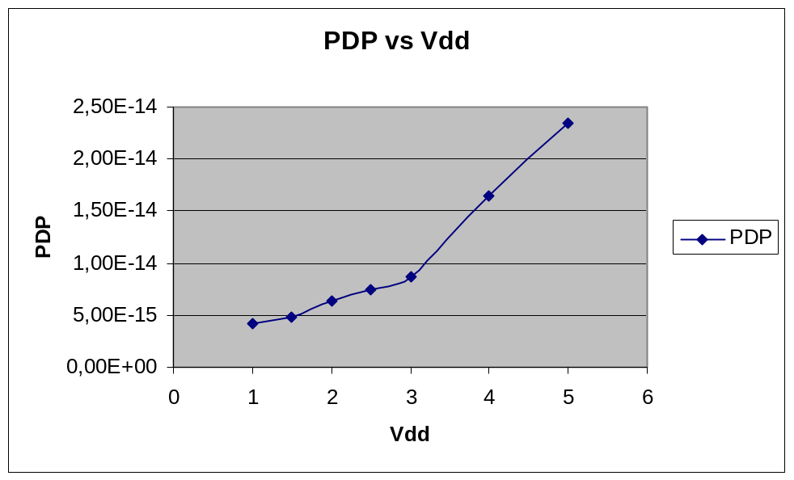

Çıkan değerleri incelediğimiz zaman en iyi performansı Vdd=2.5 de elde etmekteyiz. Geçikme sürelerinin kısa kanallarda daha kısa olması tp sürelerinin azalması anlamına gelmektedir., Buradan anlaşılacağı gibi ortalama güç değerlerinin sabit kalacağını ve güç gecikme çarpanının azalabilir olduğunu görebiliriz.

2.)
A) vdd 1v volt için

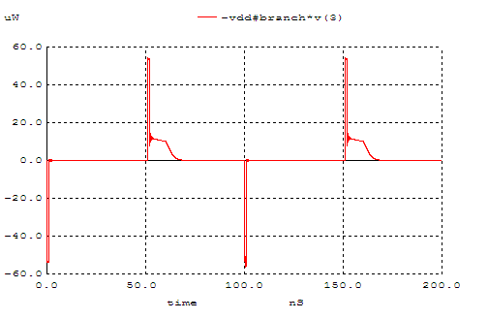

B) vdd 1.5v volt için

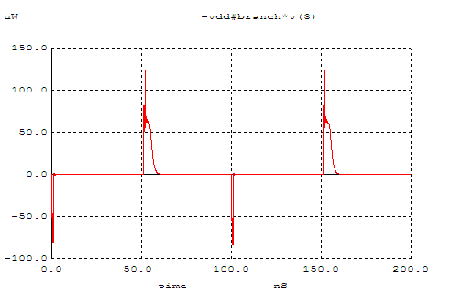

C= vdd 2v volt için

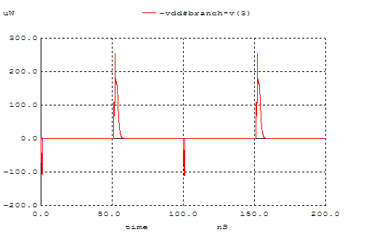

D) vdd 2.5v volt için

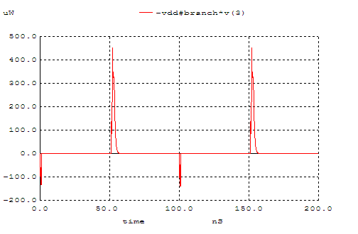

E) vdd 3v volt için

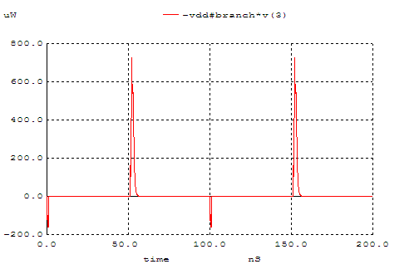

F) vdd 4v volt için

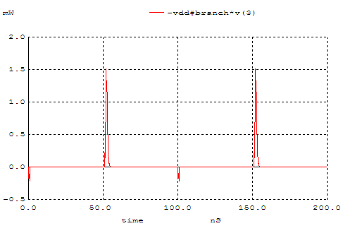

G) vdd 5v volt için

